CONTENIDO: Los albores de la humanidad: los pueblos antiguos del mundo y su devenir.
PDA: Compara y encuentra lo común y lo diverso entre mitos fundacionales de pueblos antiguos de México y de otras partes del mundo.
TEMA: Comparación de las antiguas sociedades americanas. Páginas 158-165
SUBTEMA: Las grandes culturas americanas de la antigüedad, desde Bering a la Patagonia.
I.-Completa en el recuadro de cada cultura la ubicación temporal y espacial de cada una.
CULTURA Y UBICACIÓN TEMPORAL | UBICACIÓN ESPACIAL | CARACTERISTICAS PRINCIPALES
Ubicación temporal:  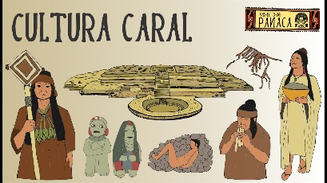 | Ubicación espacial:  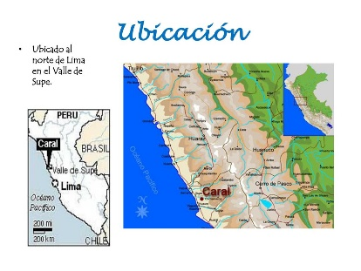 | - Considerada la cultura más antigua del continente.  - ^{población divida en clases.}  - Subsistencia principal la pesca, practicaban la agricultura (calabaza, ají, guayaba y papa)  - conformada por edificios monumentales de corte ceremonial y residencial.
Ubicación temporal:  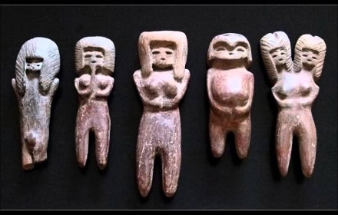 | Ubicación espacial:  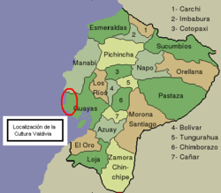 | - integrada por múltiples comunidades aldeanas autónomas.  - Autoridad sujeta a un jefe sacerdotal  - Autoridad agrícola que dependía de productos marinos. También practicaban la caza y recolección.  - Fabricación de utensilios de barro o cerámica.  - Viviendas de forma elíptica, paredes construidas con postes de madera y lodo, techo de paja o ramas.
Ubicación temporal:  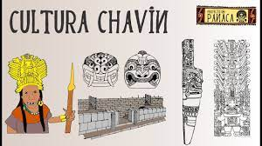 | Ubicación espacial:  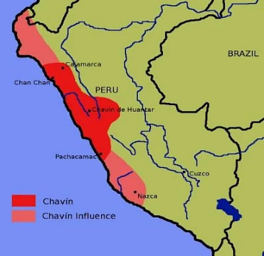 | - Sociedad de clases sacerdotes y guerreros.  - Ciudad más importante fue Chavín de Huántar donde construyeron edificios para los dioses.  - Agricultura de maíz (principal alimento) seguido de calabaza, frijol, papa y cacahuate.  - Ganadería: Domesticación de la llama y la alpaca.

Ubicación temporal:  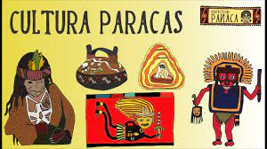 | Ubicación espacial:  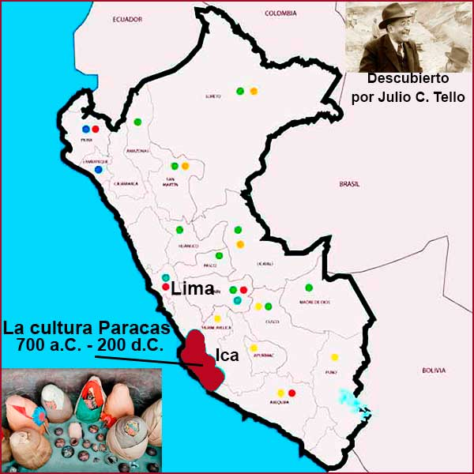 | - Influencia de la cultura chavín reflejada en su gobierno teocrático.  - Destacan en arte textil, sus momias y trepanación (perforación de cráneos).  - Se desarrolló en zonas desérticas con escasez de lluvia, practicaron la irrigación aprovechando el agua subterránea por medio de pozos.  - Sus cultivos el algodón y el maíz.
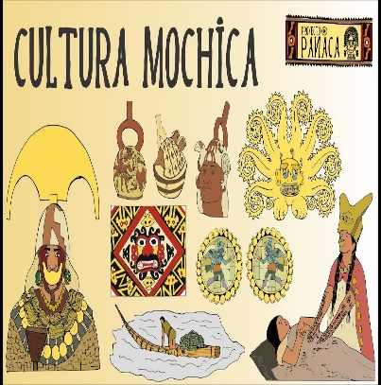  Ubicación temporal: | 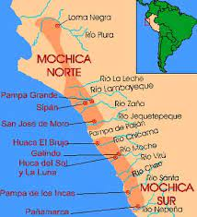  Ubicación espacial: | - Sacerdote era autoridad principal.  - Existían clase sociales reflejadas en la calidad de ofrendas en los entierros.  - El señor Sipán gobernante que su tumba era la más rica en ofrendas con joyas y ornamentos.  - Artesanos trabajaban metalurgia(metales), pintura, escultura y cerámica.
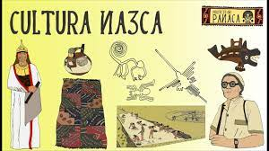  Ubicación temporal: | 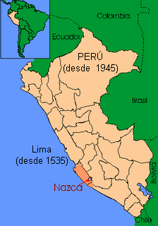  Ubicación espacial: | - Construyeron numerosos canales y acueductos subterráneos, algunos se siguen utilizando.  - Elementos culturales más conocidos las más de  - 10, 000 líneas y figuras existentes en las planicies de la región (figuras de animales, humanos, plantas y motivos geométricos hechos a partir de surcos en la tierra y pequeños muros de piedra.

